De l’origine du deltaplane à nos jours.

- 1890 Otto Lilienthal décolle à pied avec une aile de sa conception.
- 1950 Melvin F. Rogallo imagine une aile triangulaire (delta) destinée à équiper les capsules Apollo pour leurs rentrée sur terre.
- 1964 Bill Moyes met au point une aile delta avec son associé Bill Bennett. Dave Kilbourne la développe pour un décollage autonome.
- 1970 début en Suisse avec Etienne Rythner et Pascal Balet.
- 1974 création de la FSVL (Fédération Suisse de Vol Libre) à Champéry (VS).
- Dès 1980 afin de gagner en performance, les deltaplanes modernes sont équipé d'une aile à double surface, c'est-à-dire ayant les ailes d'avions, un extrados et un intrados : des lattes, ou longerons, servent à conserver le profil de l'aile. Dans les années 1990, les progrès des matériaux (alliages de métaux, composites, plastiques et fibre de verres ou de carbone) ont permis la fabrication de deltaplanes d'abord sans mat ni haubans, puis à ailes rigide.
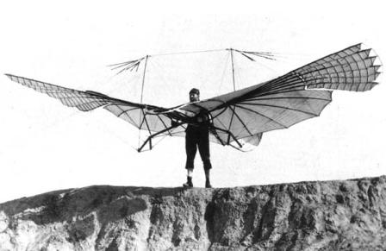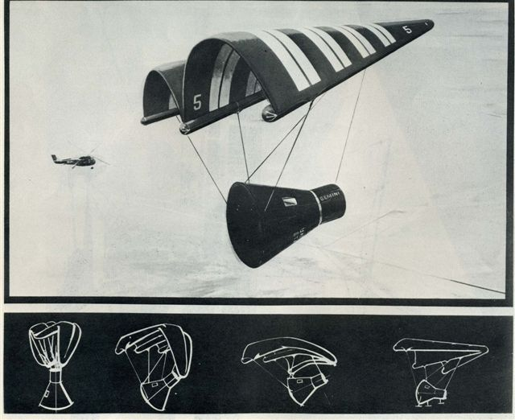
Otto Lilienthal brevet déposé par M.F. Rogallo

